TUẦN 29 (TIẾT 2)

TIẾT 86 – HOẠT ĐỘNG GIÁO DỤC

NGHỀ NGHIỆP PHỔ BIẾN TRONG XÃ HỘI HIỆN ĐẠI
I. MỤC TIÊU
1. Kiến thức
Sau khi tham gia hoạt động này, HS:
- Lập được danh mục những nghề phổ biến trong xã hội hiện đại.
- Nêu được những việc làm đặc trưng, trang thiết bị, dụng cụ lao động cơ bản của một số nghề phổ biến trong xã hội hiện đại.
- Nêu được những thách thức đối với người lao động trong xã hội hiện đại.
2. Năng lực
Năng lực chung:
- Năng lực tự chủ và tự học trong tìm tòi khám phá.
- Năng lực giao tiếp và hợp tác trong trình bày, thảo luận và làm việc nhóm.
Năng lực riêng:
- Biết cách lập danh mục những nghề phổ biến.
- Nhận biết được những thách thức đối với người lao động trong xã hội hiện đại.
3. Phẩm chất: Trách nhiệm, trung thực và nhân ái.
II. THIẾT BỊ DẠY HỌC VÀ HỌC LIỆU
1. Đối với GV
- SGK, SGV, Giáo án Hoạt động trải nghiệm, hướng nghiệp 8.
- Máy chiếu, máy tính.
- Tìm hiểu danh mục các nghề phổ biến trong xã hội hiện đại (Tham khảo Quyết định số 34/2020/QĐ-TTg Thủ tướng Chính phủ về Ban hành danh mục nghề nghiệp Việt Nam).
- Số liệu, hình ảnh hoặc video minh họa về các nghề phổ biến trong xã hội hiện đại ở địa phương, đất nước.
- Tìm hiểu những việc làm đặc trưng, trang thiết bị, dụng cụ lao động cơ bản của một số nghề phổ biến trong xã hội hiện đại; những thách thức đối với người lao động trong xã hội hiện đại.
- Phần thưởng cho đội chơi thắng cuộc, nếu có.
- Bảng 2 mặt khổ to, phấn, bút dạ (để phát cho các nhóm HS).
2. Đối với HS
- SHS Hoạt động trải nghiệm, hướng nghiệp 8.
- Tìm hiểu về các nghề phổ biến trong xã hội hiện đại ở địa phương, đất nước.
- Sưu tầm tư liệu, tranh ảnh về hoạt động nghề nghiệp trong xã hội hiện đại.
III. TIẾN TRÌNH DẠY HỌC
A. HOẠT ĐỘNG KHỞI ĐỘNG
a. Mục tiêu: GV tạo tâm thế hào hứng cho HS thông qua chơi trò chơi Ai nhanh, ai đúng.
b. Nội dung: GV tổ chức cho HS tham gia trò chơi Ai nhanh, ai đúng.
c. Sản phẩm: HS tham gia trò chơi.
d. Tổ chức thực hiện:
Bước 1: GV chuyển giao nhiệm vụ học tập
- GV chia HS thành các nhóm, tổ chức chơi trò chơi Ai nhanh, ai đúng.
- GV hướng dẫn cách chơi: Cử một bạn làm quản trò, một bạn làm trọng tài và thành lập 2 đội chơi, mỗi đội 5 bạn. Trên bảng chia làm 2 cột, ghi tên 2 đội chơi. Mỗi đội xếp thành một hàng sau vạch xuất phát. Khi quản trò hô “bắt đầu”, 2 bạn đứng ở đầu hàng của hai đội nhanh chóng chạy đến vị trí bảng của đội mình ghi tên nghề mà em biết, sau đó chạy về, đưa phấn cho bạn tiếp theo lên bảng ghi tên nghề khác vào đó. Cứ như vậy, trong thời gian 2 phút, đội nào ghi được tên 10 nghề trước sẽ thắng cuộc.
- GV đưa ra luật chơi: Khi có hiệu lệnh “bắt đầu” mới được chạy lên bảng ghi tên nghề. Bạn tiếp theo phải chờ bạn trước chạy về vị trí đội hình, đưa phấn cho mới được chạy lên bảng. Mỗi nghề chỉ được ghi một lần, nếu ghi trùng lặp sẽ không được tính.
- Kết thúc trò chơi, GV nhận xét, phát phần thưởng cho đội thắng cuộc và gọi một số HS nêu cảm nhận sau khi tham gia trò chơi.
Bước 2: HS thực hiện nhiệm vụ học tập
- HS tham gia trò chơi.
- GV quan sát, hướng dẫn cho các đội chơi.
Bước 3, 4: Báo cáo, đánh giá kết quả thực hiện nhiệm vụ
- GV mời HS tham gia trò chơi.
- GV nhận xét, đánh giá.
- GV dẫn dắt HS vào bài học: Nghề nghiệp trong xã hội đóng một vai trò thực sự quan trọng và không thể thiếu. Cùng với sự phát triển của xã hội, có thể ngành nghề này bị mất đi và ngành nghề khác xuất hiện. Mỗi chúng ta cần thấy rõ được tầm quan trọng của nghề nghiệp trong xã hội hiện nay để không ngừng nỗ lực và rèn luyện mỗi ngày. Để hiểu rõ hơn về những ngành nghề phổ biến trong xã hội hiện đại, chúng ta cùng vào bài học ngày hôm nay – Khám phá thế giới nghề nghiệp .

B. HOẠT ĐỘNG HÌNH THÀNH KIẾN THỨC – TÌM HIỂU, CHIA SẺ VỀ NGHỀ PHỔ BIẾN TRONG XÃ HỘI HIỆN ĐẠI
a. Mục tiêu: Thông qua hoạt động:
- HS kể được tên những nghề phổ biến trong xã hội hiện đại.
- Chia sẻ được hiểu biết, kinh nghiệm của bản thân về những đặc trưng của nghề phổ biến trong xã hội hiện đại.
b. Nội dung: GV tổ chức cho HS tìm hiểu về nghề phổ biến trong xã hội hiện đại thông qua các nhiệm vụ:
- Kể tên một số nghề phổ biến trong xã hội hiện đại.
2. Trao đổi nội dung thông tin cần tìm hiểu về nghề phổ biến trong xã hội hiện đại.
3. Trao đổi cách tìm hiểu thông tin về nghề phổ biến trong xã hội hiện đại.
c. Sản phẩm: HS chia sẻ được nghề phổ biến trong xã hội hiện đại.
d. Cách thức tiến hành:
HOẠT ĐỘNG CỦA GV - HS | DỰ KIẾN SẢN PHẨM
Nhiệm vụ 1: Kể tên một số nghề phổ biến trong xã hội hiện đại  Bước 1: GV chuyển giao nhiệm vụ học tập  - GV dẫn dắt vào bài học: Nghề phổ biến trong xã hội hiện đại là những nghề có mặt ở nhiều nơi, được nhiều người lựa chọn, tham gia trong thời đại ngày nay. Những nghề này đem lại việc làm, nguồn thu nhập chủ yếu cho cư dân trong vùng và đóng góp tích cực cho sự phát triển kinh tế - xã hội của địa phương, đất nước.  - GV chia nhóm, giao nhiệm vụ cho HS: Quan sát hình ảnh SGK tr.58 và kết hợp với hiểu biết, kinh nghiệm của bản thân để chia sẻ với bạn về:  + Kể tên những nghề phổ biến trong xã hội hiện đại.  + Kể tên những nghề phổ biến trong xã hội hiện đại đang có ở nơi em sống.  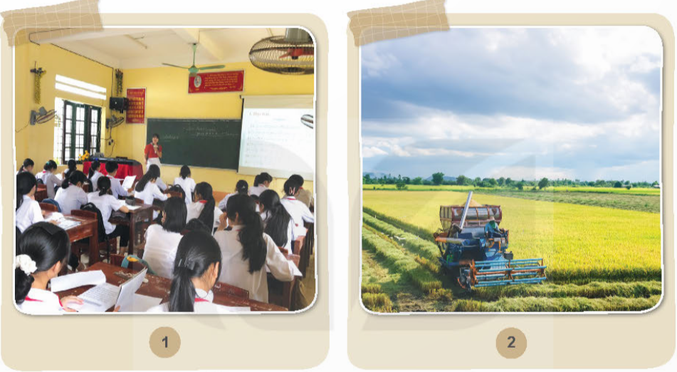  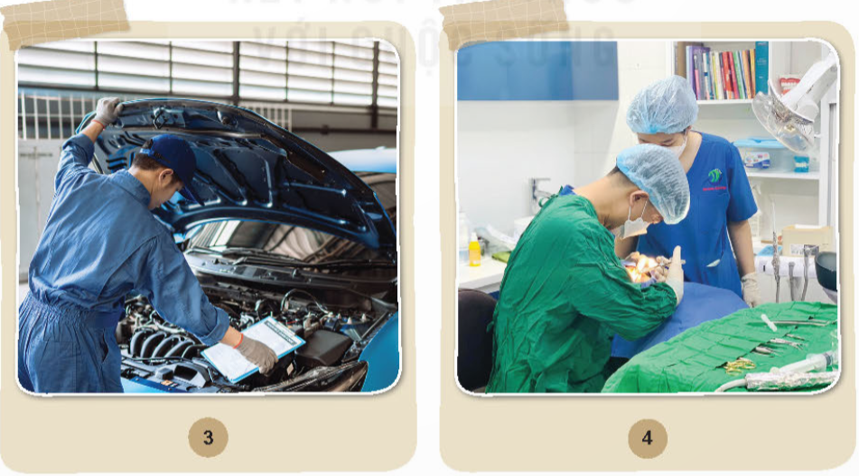  - GV gợi ý kiến thức cho HS: Tất cả những thứ có ở xung quanh chúng ta như quần áo, giày dép, mũ nón, bàn ghế, bảng, sách vở, đồ dùng học tập, lương thực, thực phẩm chúng ta ăn uống hằng ngày, đồ dùng sinh hoạt, trang thiết bị trong nhà, phương tiện đi lại,... đều là sản phẩm của các nghề trong xã hội. Ví dụ: để có được trang phục, cần có các nghề: trồng bông, dệt vải, thiết kế thời trang, cắt may, làm nón, mũ, bán trang phục cho người sử dụng,... Hoặc để có được chiếc xe đạp, cần có các nghề: khai thác quặng, luyện kim thành sắt, thép, chế tạo phụ tùng xe đạp, lắp ráp thành chiếc xe đạp, bán cho người sử dụng.  - GV trình chiếu cho HS quan sát video về một số nghề trong xã hội hiện đại:  https://youtu.be/CbBZu7AyQFY?si=DoBWvXHSBvnnQCuy  (1:45 – 13:20, GV cho HS xem video tùy vào thời lượng bài học, thực tế bài giảng)  Bước 2: HS thực hiện nhiệm vụ học tập  - HS chia nhóm, thảo luận về những nghề phổ biến trong xã hội hiện đại.  - GV quan sát, hướng dẫn, hỗ trợ HS (nếu cần thiết).  Bước 3: Báo cáo kết quả thực hiện hoạt động  - GV mời một số HS chia sẻ trước lớp.  - GV gọi một số HS nêu nhận xét và góp ý (nếu có).  Bước 4. Đánh giá kết quả thực hiện nhiệm vụ  - GV nhận xét, đánh giá.  - GV kết luận: Trong xã hội hiện đại có nhiều lĩnh vực nghề nghiệp, mỗi lĩnh vực nghề nghiệp lại có rất nhiều nghề khác nhau. Xã hội càng phát triển, nhu cầu của con người càng cao thì thế giới nghề nghiệp ngày càng phong phú, đa dạng.  - GV chuyển sang nhiệm vụ mới. | 1. Kể tên một số nghề phổ biến trong xã hội hiện đại  Từ những hiểu biết bản thân, HS kể tên được một số nghề phổ biến trong xã hội hiện đại.  Ví dụ: Giáo viên, nông dân, sửa xe (kĩ sư), nhân viên văn phòng,...
Nhiệm vụ 2: Trao đổi nội dung thông tin cần tìm hiểu về nghề phổ biến trong xã hội hiện đại  Bước 1: GV chuyển giao nhiệm vụ học tập  - GV yêu cầu các nhóm quan sát gợi ý SGK tr.59 và thực hiện nhiệm vụ: Em hãy trao đổi những thông tin cần tìm hiểu về nghề phổ biến trong xã hội hiện đại.  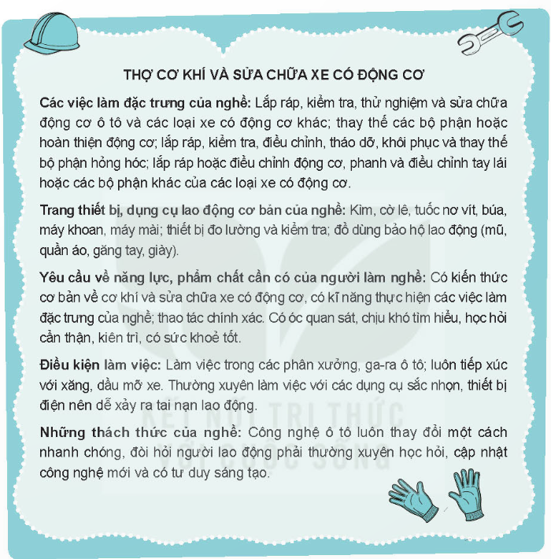  Bước 2: HS thực hiện nhiệm vụ học tập  - HS thực hiện nhiệm vụ được giao.  - GV quan sát, hỗ trợ HS trong quá trình thảo luận.  Bước 3: Báo cáo kết quả thực hiện hoạt động  - GV mời đại diện HS trình bày trước lớp.  - GV gọi một số HS nêu nhận xét và góp ý (nếu có).  Bước 4. Đánh giá kết quả thực hiện nhiệm vụ  - GV tổng hợp các ý kiến của HS, nhận xét.  - GV chuyển sang nhiệm vụ tiếp theo. | 2. Trao đổi nội dung thông tin cần tìm hiểu về nghề phổ biến trong xã hội hiện đại  HS vận dụng kiến thức bản thân, kết hợp sưu tầm thông tin trên Internet, sách, báo,... để tìm hiểu thông tin về nghề phổ biến trong xã hội hiện đại.  Gợi ý:  - Nghề bác sĩ đảm nhiệm vai trò chính là cứu người, giải quyết những vấn đề liên quan đến bệnh tật, thương tật cho các bệnh nhân. Bên cạnh đó, họ cũng có nhiệm vụ tháo gỡ những khó khăn về đời sống tinh thần của người bệnh.  - Nhiệm vụ của bác sĩ: tiến hành thăm khám, chẩn đoán, xây dựng phác đồ điều trị và thực hiện các giải pháp trị liệu để giúp người bệnh có sức khỏe tốt hơn.  - Các tố chất cần thiết để trở thành bác sĩ giỏi:  + Sức khỏe tốt: để đáp ứng tính chất công việc có cường độ cao, áp lực lớn với thời gian làm việc không cố định bất kể ngày hay đêm.  + Tính kiên trì: nghề y rất gian nan nếu không kiên trì, nhẫn nại khó có thể gặt hái được thành công.  + Sự tỉ mỉ, tập trung cao độ: Ranh giới giữa sự sống và cái chết rất mong manh vì vậy chỉ một sơ suất nhỏ có thể ảnh hưởng kết quả điều trị, thậm chí là tính mạng của bệnh nhân nên bác sĩ cần cẩn thận, tập trung tối đa vào quá trình điều trị cho bệnh nhân.  + Khối óc nhạy bén, linh hoạt: bác sĩ phải phán đoán nhanh, chính xác vì yếu tố này quyết định trực tiếp đến sự sống còn của người bệnh.  + Lòng nhân hậu: “Lương y như từ mẫu” là đức tính cốt lõi mỗi bác sĩ cần có để giúp bệnh nhân vượt qua nỗi đau thể xác cũng như tinh thần, thầy thuốc phải biết lắng nghe và thấu hiểu sự lo lắng, đau đớn đang tồn tại trong cơ thể.  - Các phương tiện chẩn đoán cận lâm sàng như: chụp cắt lớp bằng vi tính, chụp x-quang, siêu âm, xét nghiệm…  - Điều kiện làm việc: phần lớn thời gian của mình tại bệnh viện, phòng khám, hay tại các phòng nghiên cứu,... Công việc thường rất vất vả và nên đòi hỏi sự bền bỉ, và độc chính xác cao ,ngoài ra thì họ cũng thường xuyên phải trực đêm, trực vào ngày nghỉ hoặc trực vào các kỳ nghỉ. Hơn thế, những người làm trong ngành y cũng thường xuyên phải tiếp xúc với các loại bệnh tật,hay vi khuẩn, máu, thậm chí cả với các tử thi,...  - Những thách thức của nghề: các bác sĩ khám, chữa bệnh, phẫu thuật ngoài việc giỏi lâm sàng, có kinh nghiệm, có kỹ năng xử lý tình huống, có bàn tay vàng, thì nay, phải học cả kỹ năng lập trình, xử lý, điều khiển robot, máy móc. Các bác sĩ ngoài việc phải học tập kiến thức khám chữa bệnh truyền thống, đồng thời phải nắm được nguyên tắc và đặc tính của kỹ thuật cao, thích ứng với thời đại khoa học công nghệ số; làm sao để làm chủ máy móc, làm chủ thiết bị; chỉ định thực hành cho đúng công suất, tần suất; sử dụng tối đa những tính năng, công dụng của máy móc.
Nhiệm vụ 3: Trao đổi cách tìm hiểu thông tin về nghề phổ biến trong xã hội hiện đại  Bước 1: GV chuyển giao nhiệm vụ học tập  - GV giao nhiệm vụ cho các nhóm: Em hãy nêu các cách tìm hiểu thông tin về nghề phổ biến trong xã hội hiện đại.  Gợi ý:  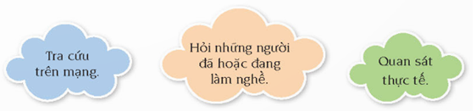  Bước 2: HS thực hiện nhiệm vụ học tập  - HS thảo luận nhóm để đưa ra các cách tìm hiểu thông tin về nghề phổ biến trong xã hội hiện đại.  - GV quan sát, hỗ trợ (nếu cần thiết).  Bước 3: Báo cáo kết quả thực hiện hoạt động  - Đại diện các nhóm HS chia sẻ với cả lớp về kết quả thực hiện nhiệm vụ của nhóm mình.  Gợi ý:  + Tra cứu trên mạng.  + Hỏi những người đã hoặc đang làm nghề.  + Quan sát thực tế.  - GV gọi một số HS nêu nhận xét và góp ý (nếu có).  Bước 4. Đánh giá kết quả thực hiện nhiệm vụ  - GV tổng hợp các ý kiến của HS, nhận xét.  - GV chuyển sang nội dung mới. | 3. Trao đổi cách tìm hiểu thông tin về nghề phổ biến trong xã hội hiện đại  Nghề được hình thành và phát triển nhằm đáo ứng các nhu cầu về vật chất, tinh thần của con người. Mỗi nghề đều có những nhiệm vụ, việc làm đặc trưng, những trang thiết bị, dụng cụ lao động cơ bản để tiến hành các công việc của nghề và những yêu cầu về phẩm chất, năng lực đối với người lao động. Trong xã hội hiện địa, nghề phổ biến vô cùng đa dạng, phong phú và luôn phát triển cả về số lượng, chất lượng nhằm đáp ứng nhu cầu ngày càng cao của con người, xã hội. Mỗi chúng ta đều có thể tìm hiểu được những thông tin về nghề bằng nhiều cách thức khác nhau như: tra cứu trên mạng, quan sát thực tế, hỏi những người đã hoặc đang làm nghề, trải nghiệm nghề,...
C. HOẠT ĐỘNG LUYỆN TẬP
a. Mục tiêu: HS vận dụng kiến thức đã học vào bài tập thực hành.
b. Nội dung: GV trình chiếu hình ảnh, HS suy nghĩ nhanh và trả lời.
c. Sản phẩm: HS đưa ra câu trả lời đúng.
d. Cách thức tiến hành:
Bước 1: GV chuyển giao nhiệm vụ học tập
- GV chia HS thành 4 nhóm, quan sát hình ảnh và cho biết: Chia sẻ hiểu biết của em về những nghề trong xã hội hiện đại dưới đây.
  Nhà lập trình các ứng dụng |   Nhà thiết kế thời trang
  Nhân viên môi giới bất động sản |   Nhà tâm lí học
Bước 2: HS thực hiện nhiệm vụ học tập
- HS tiếp nhận nhiệm vụ, vận dụng kiến thức được học để hoàn thành bài tập.
- GV quan sát, hướng dẫn, hỗ trợ HS (nếu cần thiết).
Bước 3: Báo cáo kết quả thực hiện hoạt động
- GV mời đại diện HS trình bày kết quả:
+ Nhà lập trình các ứng dụng là người sử dụng các ngôn ngữ lập trình và công cụ để thiết kế, xây dựng và bảo trì chương trình phần mềm và ứng dụng.
+ Nhà thiết kế thời trang là những người sáng tạo, tìm tòi, nghiên cứu để cho ra đời những tác phẩm thời trang giúp làm đẹp cho con người, cho cuộc sống.
+ Nhân viên môi giới bất động sản là người kết nối giữa bên mua và bên bán, giúp các giao dịch mua bán đất đai diễn ra thành công.
+ Nhà tâm lí học là một chuyên gia đánh giá và nghiên cứu các quá trình hành vi và tinh thần của con người.
Bước 4. Đánh giá kết quả thực hiện nhiệm vụ
- GV nhận xét, đánh giá.
- GV chuyển sang nội dung mới.
D. HOẠT ĐỘNG VẬN DỤNG
a. Mục tiêu: HS chủ động tìm hiểu các nghề phổ biến trong xã hội hiện đại.
b. Nội dung: GV giao nhiệm vụ, HS thực hiện ở nhà.
c. Sản phẩm: HS chia sẻ kết quả tìm hiểu được các nghề phổ biến trong xã hội hiện đại.
d. Cách thức tiến hành:
Bước 1: GV chuyển giao nhiệm vụ học tập
GV yêu cầu HS tìm hiểu thông tin về một nghề phổ biến trong xã hội hiện đại.
Bước 2: HS thực hiện nhiệm vụ học tập
- HS tiếp nhận nhiệm vụ và thực hiện rèn luyện ở nhà.
- GV quan sát, hướng dẫn, hỗ trợ HS (nếu cần thiết).
Bước 3: Báo cáo kết quả thực hiện hoạt động
- GV mời HS chia sẻ kết quả thực hiện nhiệm vụ.
- GV yêu cầu các HS khác lắng nghe, nhận xét, nêu ý kiến bổ sung (nếu có).
Bước 4. Đánh giá kết quả thực hiện nhiệm vụ
- GV nhận xét, đánh giá thái độ tham gia các hoạt động của HS.
- GV kết thúc tiết học.
* HƯỚNG DẪN VỀ NHÀ:
- Ôn tập lại kiến thức đã học.
- Tích cực tìm hiểu các nghề phổ biến trong xã hội hiện đại.
- Chuẩn bị cho tiết Sinh hoạt lớp.

